НАЗВАНИЕ СТАТЬИ (ИНСТРУКЦИЯ ДЛЯ ТЕЗИСОВ)
Джавланбек Раимбеков¹ (Первый автор) и Абдулло Хакимов² (второй автор)
¹Институт, компания или организация
Город, почтовый индекс, страна, e-mail@example.com (полный адрес института, компании или организации)
² Институт компания или организация
Город, почтовый индекс, страна, e-mail@example.com (полный адрес института, компании или организации)
Аннотация
Включите краткое описание Вашей работы. Аннотация должна содержать не более 150 слов и включать в себя ключевые слова. Пожалуйста, используйте данное форматирование шрифта в написании тезисов.
Ключевые слова: нормированные полярные потери энергии, метод преобразования Фурье Бесселя
1. Введение
Основной текст должен быть набран с 1,0 межстрочным интервалом, размер шрифта 11 пт. Тезис не должен превышать 6 (шесть) страниц. Все работы должны быть представлены в электронном виде только по электронной почте conf_fti@fan.uz до 31 марта 2017 года. Доступные форматы файлов: MS Word (*.doc, *.docx), представленные работы в других форматах не принимаются. При отправке работы в теме письма укажите название секции, к которой относится представляемая работа (из перечисленных 3 основных направлений конференции)
Представленные статьи менее 2 (двух) страниц не принимаются.
2. Форматирование
Работа может быть написана на английском, узбекском или русском языках. Аннотация работы должна быть написана курсивом, Times New Roman, 10 пт. Заголовки разделов должны быть пронумерованы, Times New Roman 11 пт. полужирный, подразделы Times New Roman 11 пт. курсив. Для тезисов, текста и для ввода специальных символов использовать стандартный шрифт Times New Roman. Основной текст должен выравниваться по ширине страницы, 11 пт., в формате одной колонки.
Размер бумаги А4 (210 мм х 297 мм). Размеры 2,2 см сверху и слева; 2,2 см справа и снизу. Не вставляйте номер страницы! Ссылки должны быть сделаны так, как показано ниже.
Пронумеруйте разделы и пункты, и не используйте автоматическую нумерацию пунктов.
3. Рисунки, таблицы, формулы и списки
3.1. Таблицы (подразделы heading1.1)
На все рисунки и таблицы должны быть ссылки в тексте, все рисунки и таблицы должны быть пронумерованы в порядке их последовательности, их название выравнивается по центру. Все столбцы таблицы должны иметь краткий пояснительный заголовок.
Таб. 1: Название таблицы (9 пт.) должно быть расположено над таблицей
Заголовок | 2_Заголовок | Header
Таблицы | 2_Таблицы | Текст
3.2. Рисунки (подразделы heading1.1)
Рисунки должны быть с минимальным разрешением 300 точек на дюйм.
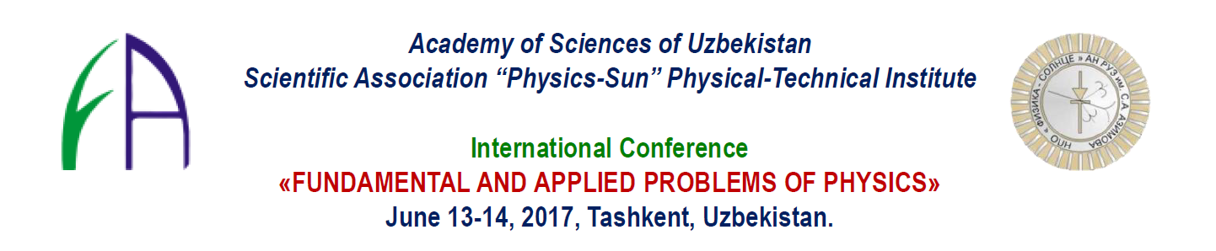
Рис.1 Название рисунка (9 пт. курсив) должно выравниваться по центру страницы и размещаться ниже рисунка.
3.3. Формулы
Формулы должны быть расположены слева, с символами и знаками, подходящими форматированию основного текста, и должны быть пронумерованы.
(1)
(2)
3.4. Список и перечень
- Маркированный список или перечень могут использоваться, чтобы более четко упорядочивать информацию в тексте.
4. Ссылки
Пожалуйста, убедитесь, что каждая приведенная ссылка в тексте должна присутствовать и в списке литературы (и наоборот). Любые приведенные ссылки должны быть указаны полностью. Неопубликованные результаты и личные связи не рекомендуется показывать в списке литературы, но могут быть упомянуты в тексте.
Для веб-ссылок, по крайней мере, должен быть приведен полный URL адрес. Любая дополнительная информация, если известно (DOI, имя автора, дата, ссылка на источники издания и т.д.), также должна быть приведена. При желании, в список литературы веб-ссылки могут быть указаны отдельно (например, после списка ссылок) под другим заголовком.

Список литературы:
В тексте ссылки на литературные источники должны быть последовательно пронумерованы и указаны в квадратных скобках.
Список литературы оформить следующим образом:
- для книг: фамилии и инициалы всех авторов, название книги, место издательства, год издания, том, общее количество страниц (если дается ссылка на конкретную страницу, то после года издания следует указать номер этой страницы);
- для периодических изданий: фамилии и инициалы авторов, название статьи, название журнала, год, том, выпуск, страницы от и до.

Примеры:
Ссылка на журнальную публикацию:
Van der Geer, J., Hanraads, J.A.J., Lupton, R.A. The art of writing a scientific article // J. Sci. Commun. 2000. 163. P. 51 – 59.
Ссылка на книгу:
Strunk Jr., W., White, E.B. The Elements of Style, third ed. Macmillan, New York. 1979. P. 350.

Использование единиц и символов:
Пожалуйста, используйте единицы измерения только в системе СИ, общеизвестными символами в физике и инженерных науках.

